Offboard、轨迹跟踪与双车协同
阶段工作总结
阶段技术报告（教师汇报版）
差速小车对二维空中对接算法的实车验证
测试平台：Orin2 / Carrier（MAV_SYS_ID=2）与 Orin1 / Mini（MAV_SYS_ID=1）
整理日期：2026-08-10
数据来源：PX4 / MAVROS / Pair B 实车日志与轨迹 CSV
1. 概要
本阶段完成了从“单车能否稳定进入 Offboard 并前进”到“任意连续二维轨迹跟踪”，再到“由 Carrier 通过 Pair B 编排两车分阶段运动”的完整验证链。当前结果证明了控制链路、通用轨迹跟踪器和低频双车协调框架可用；普通单点 GPS 仍限制末端相对距离精度，因此结果不能等同于厘米级对接。
- 基础链路：形成了 MAVROS → PX4 Differential Rover → MAIN1/2 → Arduino → D24A → 四轮的稳定链路，并保留 RC Kill、模式、超时和最终恢复保护。
- 单车控制：解决进入 Offboard 后重复等待、起步先修航向、BODY_NED 转向语义、PWM 死区和状态时序等问题。
- 轨迹跟踪：从直线扩展到 U 形、S 形和连续变曲率轨迹，控制器按路径几何工作，而非为某一条路线写死动作。
- 双车协同：Orin2 作为 Carrier/leader，Orin1 作为 Mini/executor；运动命令和状态只经 Pair B 传输，两车各自在本机闭环跟踪。
- 最终实测：计划 8115 中 Mini 先行，Carrier 延迟启动；Mini 停车后 Carrier 继续接近，系统估计停车间距 2.60 m，现场测量约 3.20 m，两车均安全回到 MANUAL/disarmed。
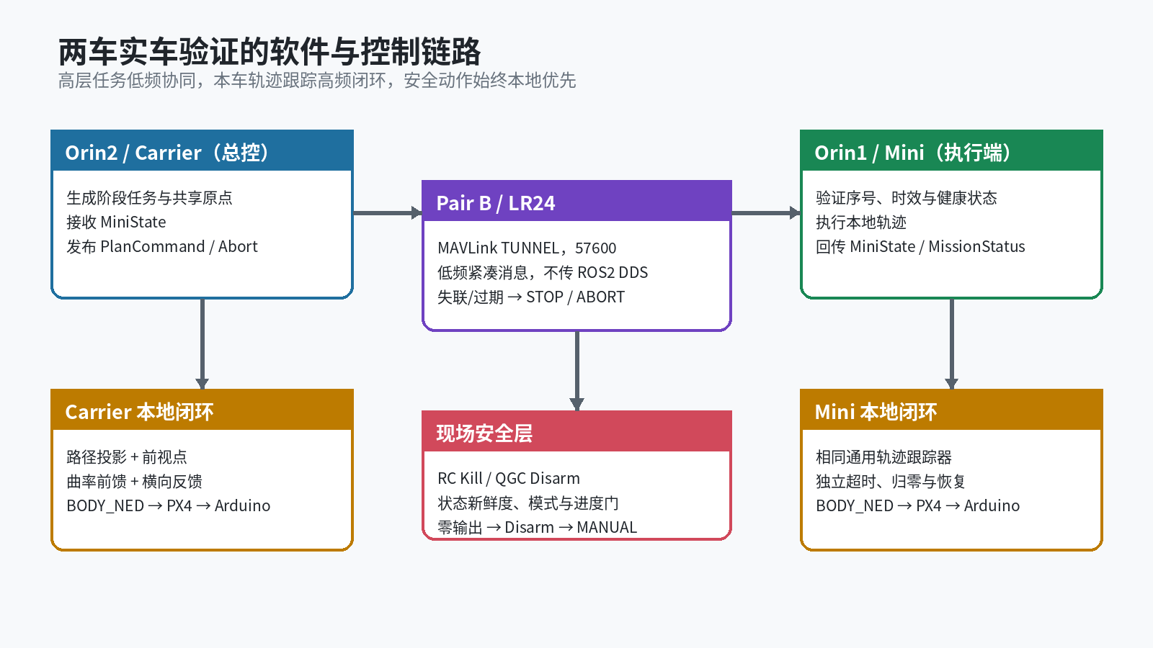
图 1 当前两车任务、通信、本地闭环与安全链路

1.1 系统边界
当前小车是空中对接算法的二维验证工具。高层关注的是任务阶段、共享走廊和相对运动；低层由每辆车独立完成路径跟踪。Pair B 只传输 MiniState、FieldOrigin、PlanCommand、MissionStatus 和 Abort 等低频紧凑消息，不承载 ROS2 DDS、图像或高频转向闭环。
2. 第一阶段：基础 Offboard 验证

2.1 控制原理
程序在本车坐标系 BODY_NED 中发布速度指令。对当前 PX4 rover 路径，前进量主要由 linear.x 表示，差速转向由 linear.y 映射；不能假设 angular.z 一定进入差速控制器。PX4 再把左右执行器输出转换为 MAIN1/MAIN2 PWM，Arduino 负责死区、方向映射和 D24A 电机驱动。

受控进入与退出
- 确认 MANUAL、disarmed、状态新鲜、GPS/Local Position 有效、RC Kill 可用。
- 20 Hz 发布全零 setpoint 预流。
- 请求并验证真实 OFFBOARD；随后只请求一次 Arm，并以状态回读为准。
- 立即开始受限动作，不再在 armed+OFFBOARD 后额外等待 2 s。
- 结束或异常时先归零，再验证 Disarm 和 MANUAL；任一步无法确认都按失败处理。

2.2 关键问题与修复
问题 | 现象 | 处理
post-OFFBOARD 冗余等待 | 进入 OFFBOARD 后仍保持 2 s 零输出，可能与自动解锁/状态保持窗口冲突 | 保留模式前零预流，观察到 armed+OFFBOARD 后立即进入第一段动作
起步先修 yaw | 车辆先左右摆头，再沿预设方向前进 | 以进入任务时的当前航向/短距离地面航迹为参考，不做预对准动作
方向与死区 | 前进变后退、低速不动或左右轮响应不一致 | 逐层核对 PX4 REV、MAIN1/2、Arduino 四轮方向和 PWM 死区；控制层只使用已验证映射
状态竞态 | 首帧 mode 出现 CMODE 或 State 约 1 Hz，程序误判缺失/陈旧 | 有限等待完整 MANUAL 安全前态；State 新鲜阈值按实测周期设置为 2 s
异常退出不可辨识 | 早期日志把 Disarm、Offboard exit、断连和陈旧状态混为一类 | 细分失败原因并同步记录 State、ExtendedState 与 STATUSTEXT
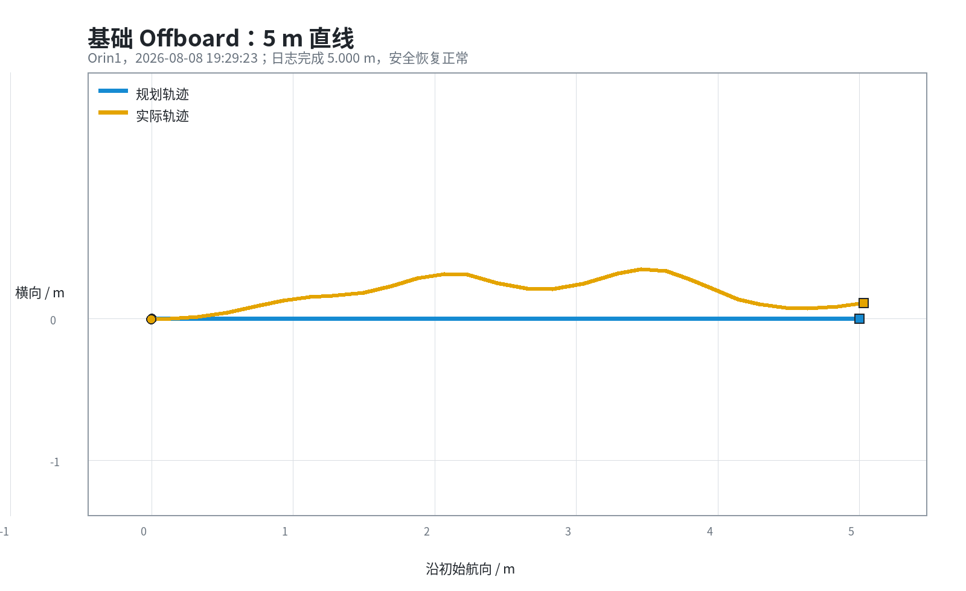
图 2 5 m 基础 Offboard 直线。蓝色为规划，黄色为实际；坐标已旋转到初始车体航向。
代表性结果：2026-08-08 19:29:23，车辆完成日志进度 5.000 m，终点最近路径误差约 0.12 m，最终状态 MANUAL/disarmed，未执行起步航向对准。
3. 第二阶段：通用二维轨迹跟踪

3.1 控制器思路
轨迹先按弧长离散为二维点列。每个控制周期使用当前位置在路径上的局部投影，沿路径向前选择速度相关的前视点，再结合参考曲率、横向误差和航向误差生成有界转向量。最后把几何命令转换为本车 BODY_NED 的前进/横向速度。该方法接近带曲率前馈和反馈修正的几何前视控制，不是 MPC。
通用性来自“路径几何 → 本地闭环”的统一接口：直线、圆弧、U 形、S 形和后续走廊只更换路径点，不更换底层状态机和安全门。曲率、曲率变化率、最大车体转向量和转向变化率在执行前及运行时都受限。

3.2 从 U 形到连续 S 曲线
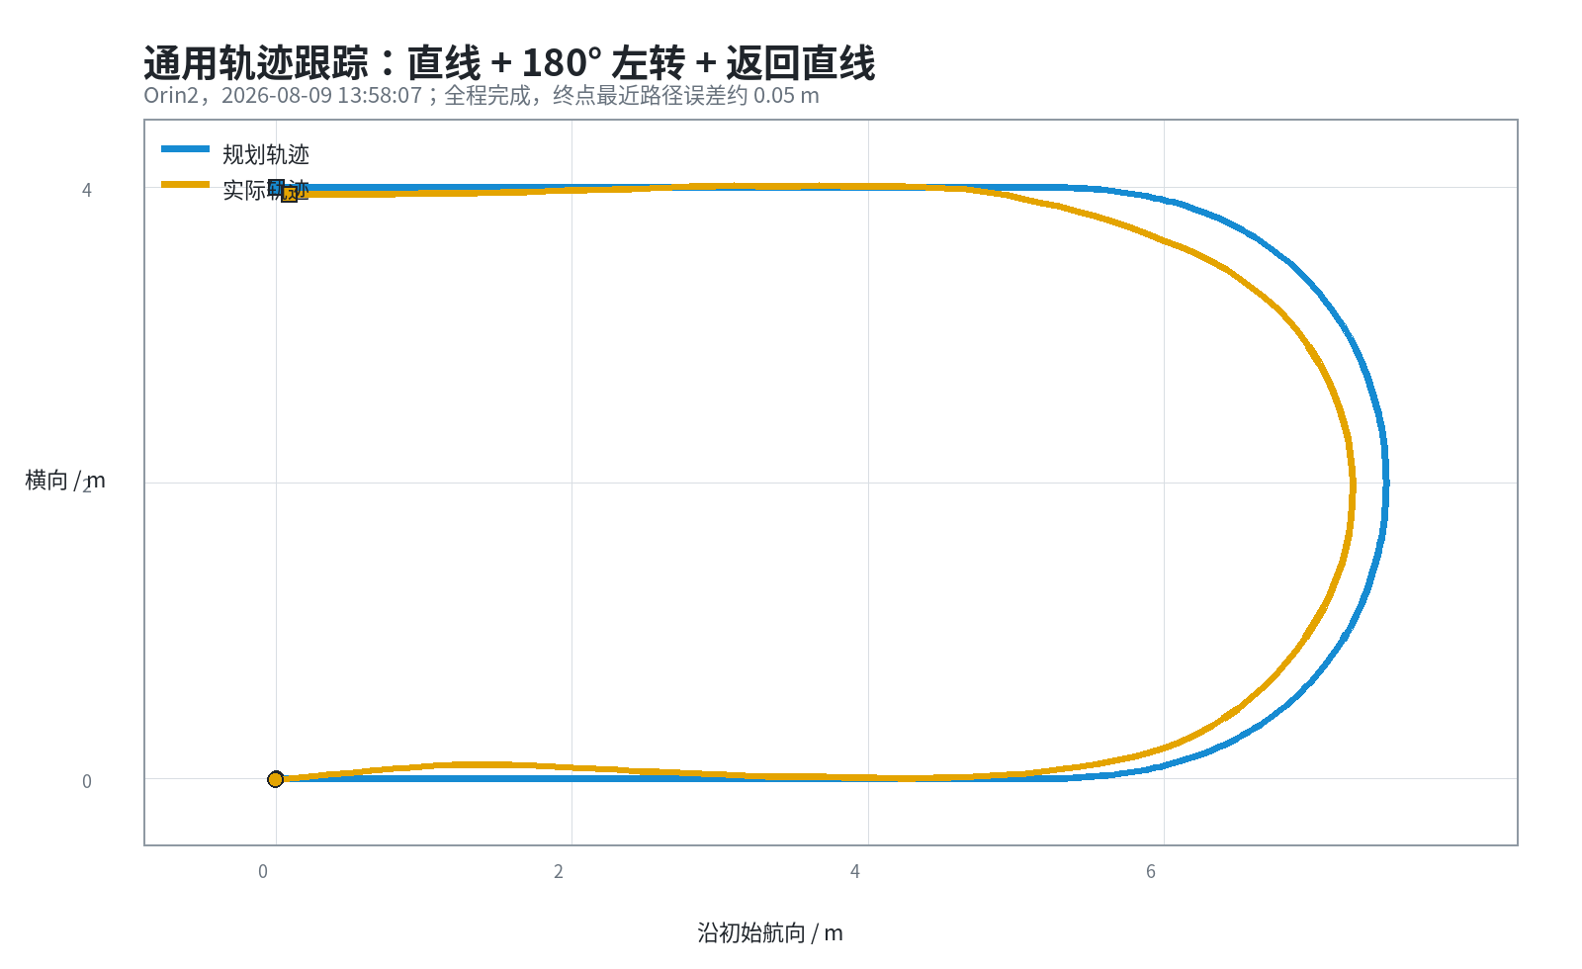
图 3 直线 + 180° 左转 + 返回直线。该组完整到达终点并安全恢复。
U 形轨迹验证了直线与定半径转弯的连续切换。代表性成功组的路径长度为 17.27 m，最近路径 RMS 误差约 0.14 m，终点误差约 0.05 m。
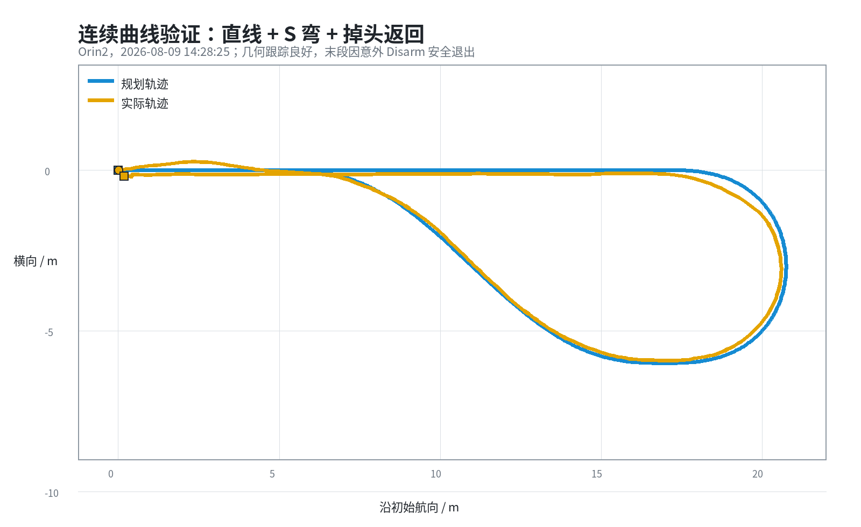
图 4 连续 S 曲线与掉头返回。轨迹几何跟踪良好；该组末段由意外 Disarm 触发安全退出。
S 曲线进一步暴露并修复了固定前视、曲率反馈不足、转向突变和出弯误差等问题。图示组在退出前已运行约 46.05 m，最近路径 RMS 误差约 0.14 m。该组没有被记为完整成功，因为日志明确记录 unexpected_disarm；它的价值是证明几何跟踪质量和异常恢复，而不是掩盖中断。

3.3 日志指标汇总
记录 | 规划长度 / m | RMS 最近路径误差 / m | P95 / m | 终点最近路径误差 / m | 结果
5 m 直线 | 5.00 | 0.21 | 0.34 | 0.12 | 完成；MANUAL/disarmed
U 形轨迹 | 17.27 | 0.14 | 0.28 | 0.05 | 完成；MANUAL/disarmed
连续 S 轨迹 | 46.79 | 0.14 | 0.26 | 0.18 | 末段意外 Disarm；安全恢复
8115 Carrier | 46.79 | 0.28 | 0.39 | 0.52 | 按终端间距提前停止
8115 Mini | 46.79 | 1.26 | 2.12 | 0.07 | 完成全路线
注：误差由实际采样点到最近规划线段的欧氏距离重新计算。该指标适合比较路径形状，不代表 RTK 级绝对定位精度；普通 GPS 漂移会同时影响规划参考、实际轨迹和双车相对距离。
4. 第三阶段：Pair B 双车运动

4.1 角色与状态机
节点 | 当前角色 | 职责
Orin2 / MAV_SYS_ID=2 | Carrier / leader | 锁定共享 FieldOrigin，接收 MiniState，决定阶段并发布 PlanCommand/Abort，同时执行本车轨迹
Orin1 / MAV_SYS_ID=1 | Mini / executor | 验证 plan_id、seq、TTL 与安全状态，执行本地轨迹并回传 MiniState/MissionStatus
Ground / Boss | 现场安全与监控 | RC Kill、QGC、场地确认、日志观察；不作为运行时高频控制器
最终测试采用分阶段追随逻辑：两车就绪后 Mini 先出发；Carrier 同时满足 5 s 延迟和 Mini 领先 2 m 后启动。两车都使用各自本地轨迹跟踪器，Pair B 不发送每个控制周期的电机量。Mini 完成后先发送终态，Carrier 继续根据共享坐标中的相对位置接近，达到目标间距后停止。

4.2 共享坐标
Carrier 发布 FieldOrigin，双方将 GPS/Local Position 转成同一 ENU。由于两套 PX4 local frame 起点不同，测试用现场已知队形“Mini 在 Carrier 前方 0.50 m”进行平移注册；yaw 仅用于方向注册。计划 8115 的原始 GPS 相对量为 (+0.73, +0.02) m，注册后 Mini 起点约为 (-0.01, +0.47) m。
边界：这种注册可验证轨迹形状与阶段逻辑，但不能消除两台普通 GPS 的独立漂移。它不适合证明 0.1–0.3 m 级对接精度。
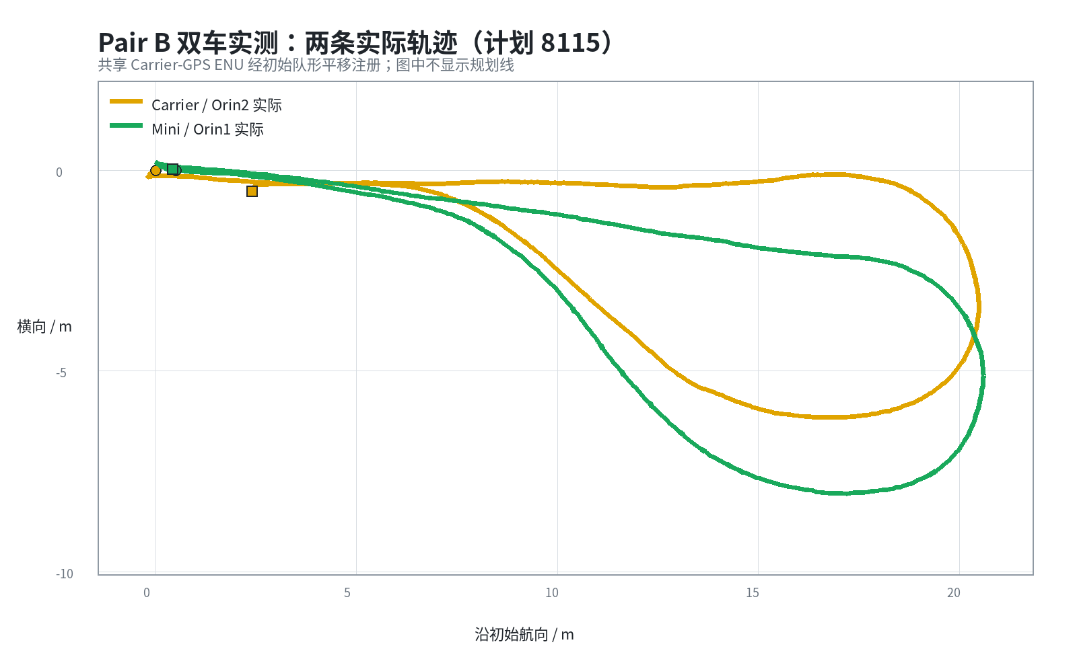
图 5 计划 8115 的两条实际轨迹。黄色为 Carrier/Orin2，绿色为 Mini/Orin1；按要求不显示规划线。

4.3 计划 8115 结果
- Mini 通过 Pair B 接受任务并先行；Carrier 在记录到领先 2.07 m 后释放本地启动门。
- Mini 完成 46.791 m 路线并发送 COMPLETE；已修复“Disarm 状态先到、COMPLETE 后到”导致 Carrier 误停的竞态。
- Mini 停车时系统估计 Carrier 落后约 9.83 m；Carrier 随后继续运行约 10 s。
- 连续 3 个终端样本满足条件后停止：纵向 2.60 m、横向 -0.43 m、航向误差 -7.8°。
- 现场卷尺测量实际纵向间距约 3.20 m，与系统估计相差约 0.60 m，符合两套普通 GPS 的叠加误差量级。
- 两端 MISSION_RC=0、FINAL_RECOVERY_SAFE=True，最终均为 MANUAL/disarmed；清理后无 MAVROS/Offboard 残留进程。
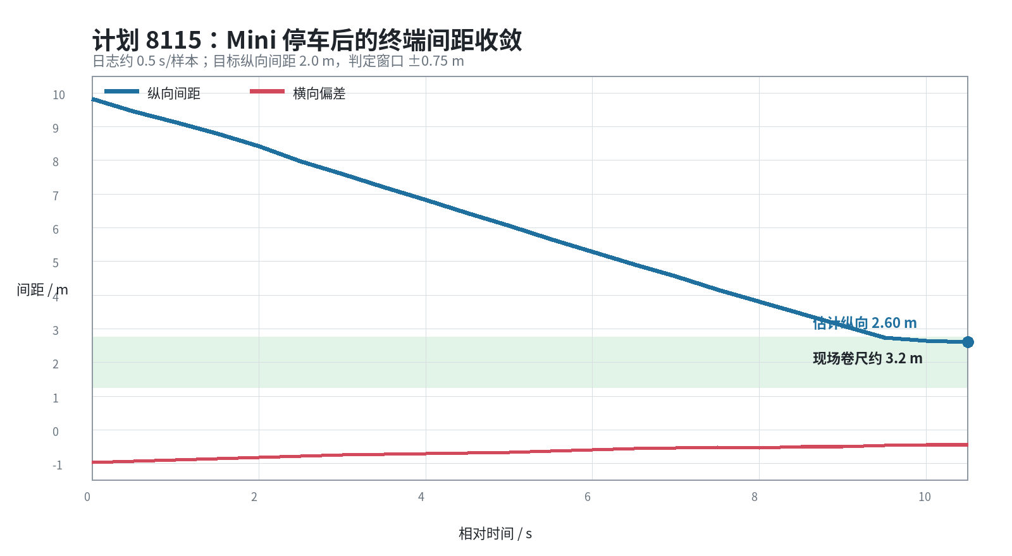
图 6 Mini 停车后 Carrier 的终端间距收敛。绿色带为 2.0 ± 0.75 m 的当前判定窗口。
5. 安全机制与工程经验

5.1 始终保留的保护
- 实车运动必须有本轮现场确认，RC Kill 与 QGC Disarm 可用。
- 任何 State/pose/GPS 陈旧、断连、OFFBOARD 退出、意外 Disarm、路径误差越界或进度停滞均 fail-closed。
- 程序自身不重试 Arm；Arm 只在真实 OFFBOARD 后请求一次。
- 成功、失败和中断都执行零输出、Disarm、MANUAL 的有限恢复，并以状态回读而非 service success 为准。
- Pair B 命令带 plan_id、序号、时间戳与有效期；过期、重复、跨会话或校验失败的命令不进入执行器。
- Abort 优先级最高；两车高频转向控制均留在本机，不依赖无线链路实时闭环。

5.2 本阶段主要工程结论
- 先保证方向、死区和安全恢复，再讨论轨迹控制；底层符号错误不能用 PID 掩盖。
- 路径跟踪应使用通用路径几何和本车闭环，不应为每条测试路线编写固定动作时间表。
- 起点变化本身不是问题：规划在每次启动后锁定当前位置和参考航向，轨迹在相对坐标中生成。
- 可视化必须与控制解耦。RViz/PNG 用于观察和复盘，发布失败不能改变 setpoint 或安全门。
- 双车同步不是“同时发两条 SSH 命令”，而是共享任务阶段、原点、状态和终态确认；实际运动协调只走 Pair B。

6. 局限与下一步
当前限制 | 影响 | 建议
普通单点 GPS | 双车相对间距出现约 0.6 m 的单次测量差，厘米级结论不可信 | 更换 RTK；两车确认 FIX、基线与时间同步后再收紧终端容差
轮速没有编码器闭环 | 同一速度请求在不同地面、电压和底盘上响应不同 | 小车阶段继续依靠位置反馈和有界几何跟踪；上飞机后由飞控速度/姿态闭环承担
当前不是完整 EasyDocking | 已验证的是分阶段 S 路线追随，不是轨道切出与末端切线对接 | 下一步接入 Mini 稳定绕圈一周、Carrier 生成平滑进场、双方进入同一 terminal tangent corridor
当前控制器不是 MPC | 无法直接表达复杂时域约束和最优性 | 先用已验证的解析轨迹 + 几何闭环完成系统联调；飞机阶段再评估 MPC/非线性优化的必要性
阶段结论：小车平台已经完成“可控 Offboard → 通用二维轨迹跟踪 → Pair B 双车分阶段运动”的主链路验证。下一阶段的重点不应继续追求普通 GPS 下的厘米级小车间距，而应升级 RTK，并把当前通用执行接口接入 EasyDocking 的绕圈、切线切出和共享末端走廊。

附录：代表性日志索引
基础直线：results/orin1_outdoor_forward_5m/orin1_outdoor_forward_20260808_192923/ U 形轨迹：results/orin2_outdoor_forward_5m/orin2_outdoor_left_uturn_20260809_135807/ 连续 S 轨迹：results/orin2_outdoor_forward_5m/orin2_outdoor_s_bend_return_20260809_142825/ 双车轨迹：results/pairb_dual_trajectory/plan8115/ 双车监督日志：results/pairb_staged_live/20260809_plan8115_carrier/supervisor.log
本文档的轨迹误差、路线长度和终端间距图均由上述 CSV/日志自动生成；未读取或启动任何车辆进程。

